Khối 2 Rộn ràng tham gia Lễ Hội Xuân.
Hòa trong không khí tưng bừng, náo nhiệt của mùa Xuân mới, trường Tiểu học Thủ Lệ đã tổ chức một lễ hội xuân đầy ý nghĩa và đáng nhớ. Chương trình diễn ra vào ngày 19/02, thu hút sự tham gia nhiệt tình của các em học sinh khối 2, thầy cô giáo và các bậc phụ huynh. Ngay từ sáng sớm, sân trường đã được trang trí rực rỡ với cờ hoa, đèn lồng và những hình ảnh đặc trưng của mùa xuân. Không khí rộn ràng, náo nhiệt lan tỏa khắp nơi, tạo nên một không gian tươi vui, tràn đầy niềm hân hoan đón chào năm mới.Những hoạt động đặc sắc được tổ chức với nhiều hoạt động phong phú, hấp dẫn, giúp các em học sinh khối 2 vừa được vui chơi giải trí, vừa được học hỏi thêm nhiều điều bổ ích.Trò chơi truyền thống đã mang đến không khí náo nhiệt, sôi động, làm cho các em học sinh thích thú. Các em reo hò cổ vũ nhiệt tình tham gia những trò chơi dân gian quen thuộc như ô ăn quan, nhảy sạp, bịt mắt bắt dê… đã được khôi phục và tổ chức, mang đến cho các em những giờ phút vui chơi bổ ích và lành mạnh. Các em hào hứng tham gia, cùng nhau trải nghiệm những trò chơi truyền thống của dân tộc. Ngoài ra các em còn được thi giã bánh giầy, viết thư pháp…đã thu hút sự tham gia của nhiều nhóm học sinh và phụ huynh. Sau đây là một số hình ảnh của các con khối 2.
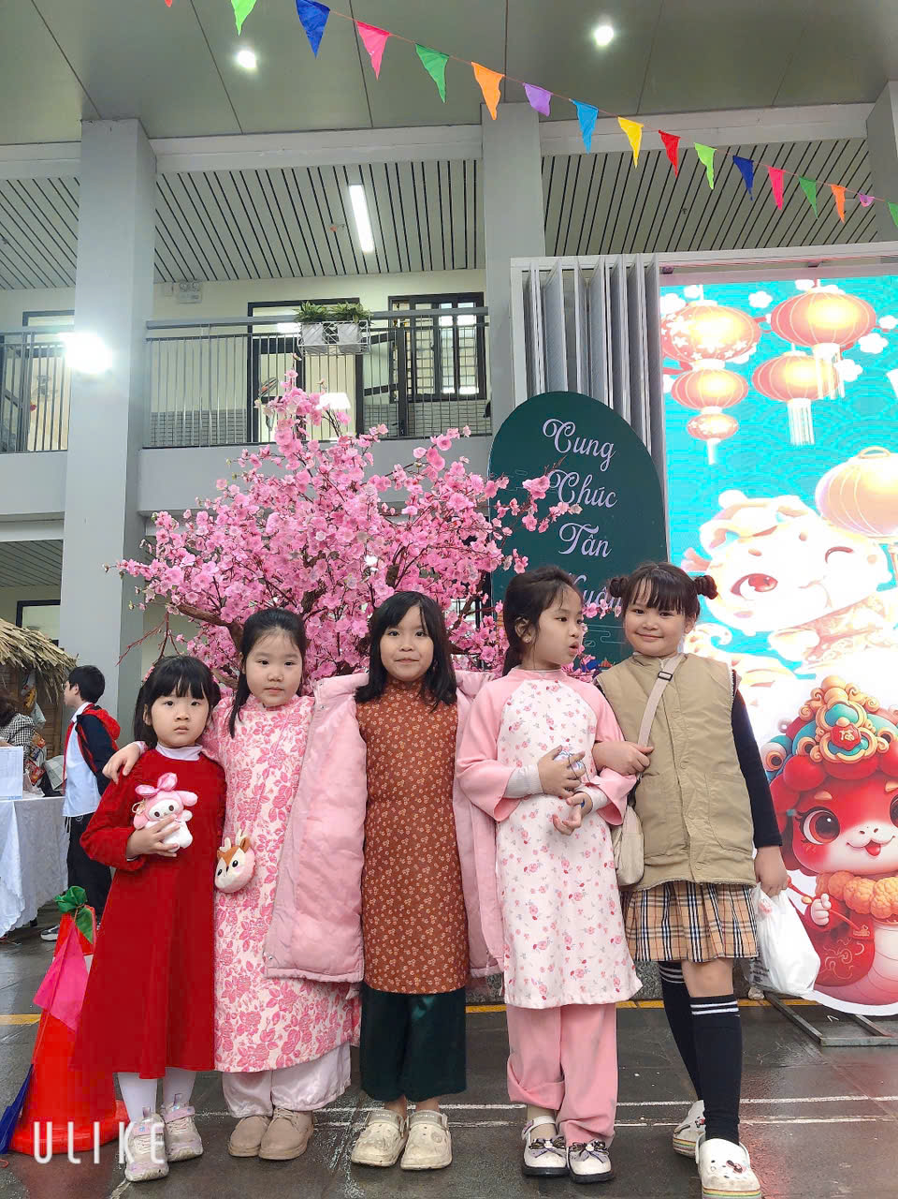
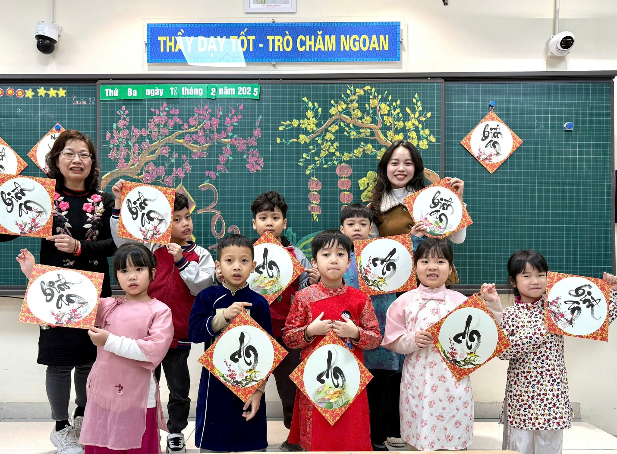
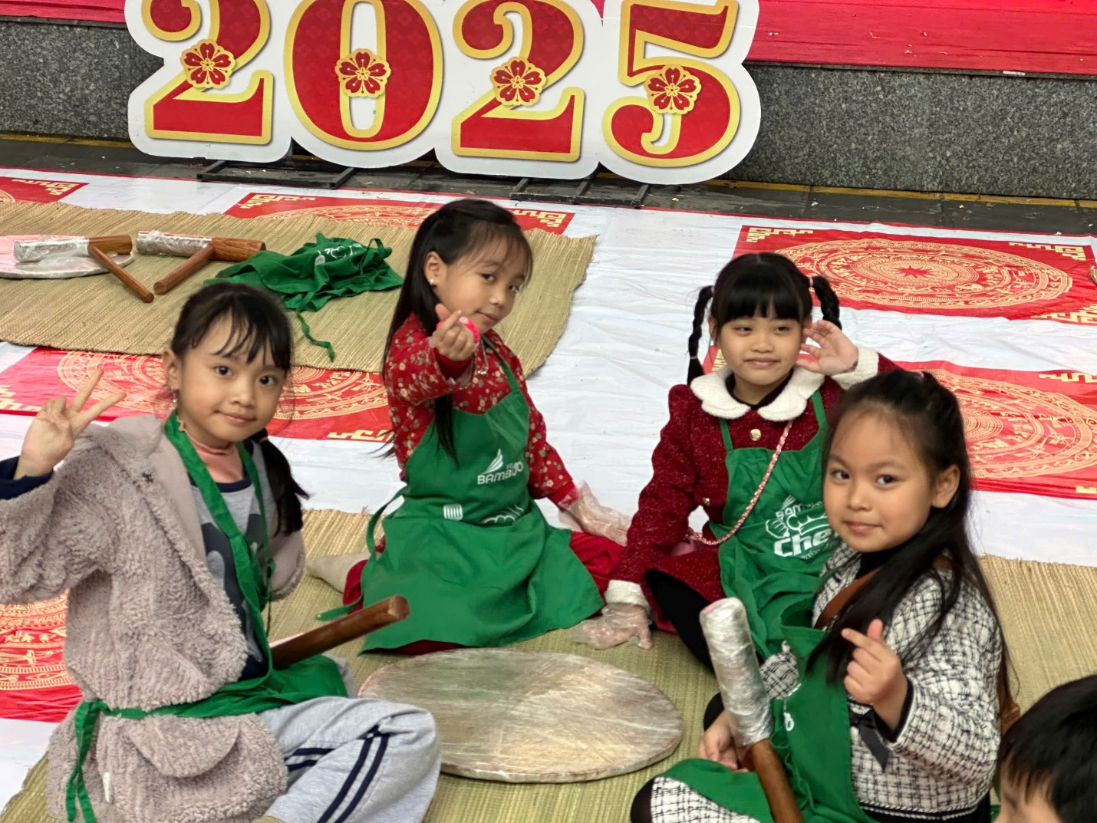
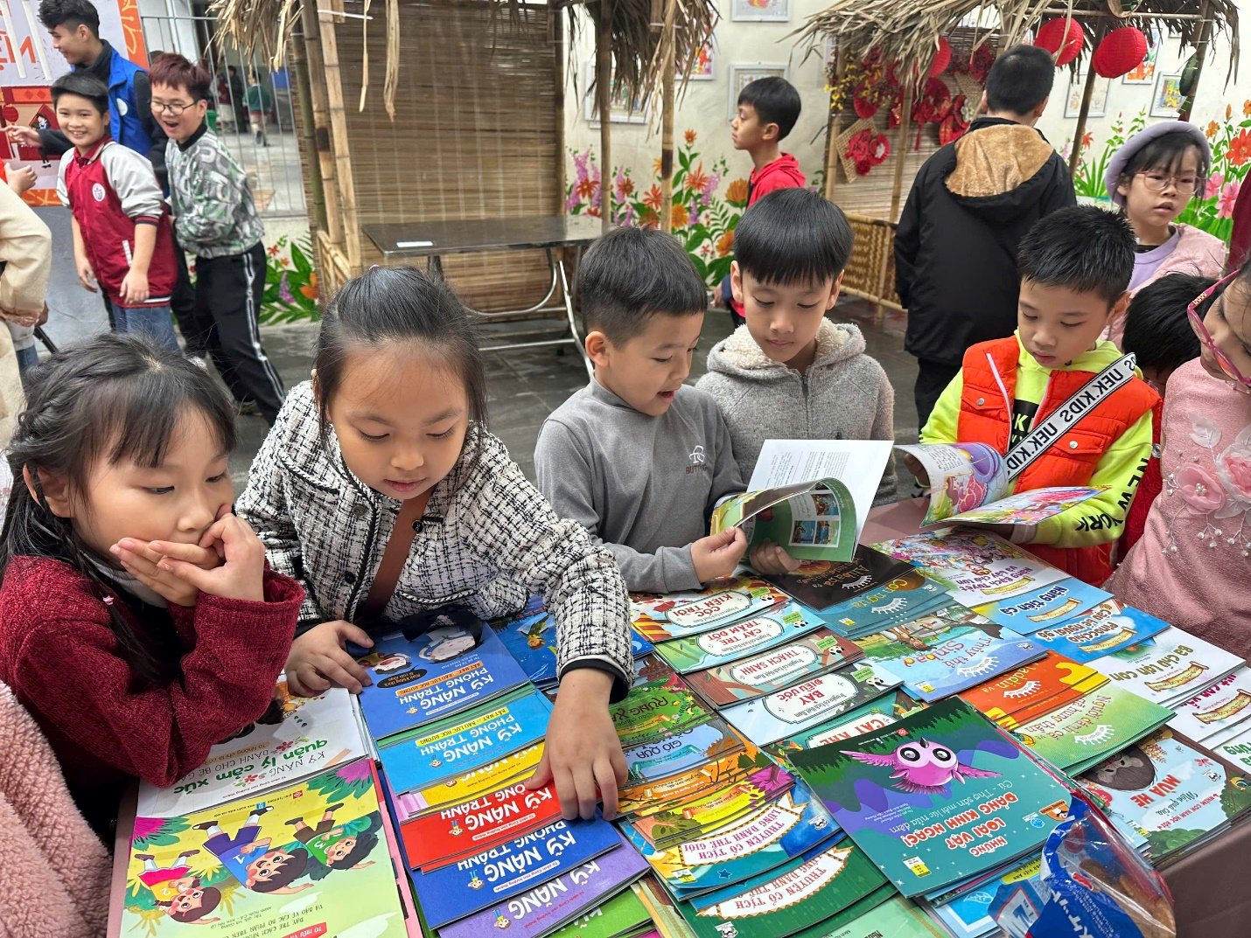

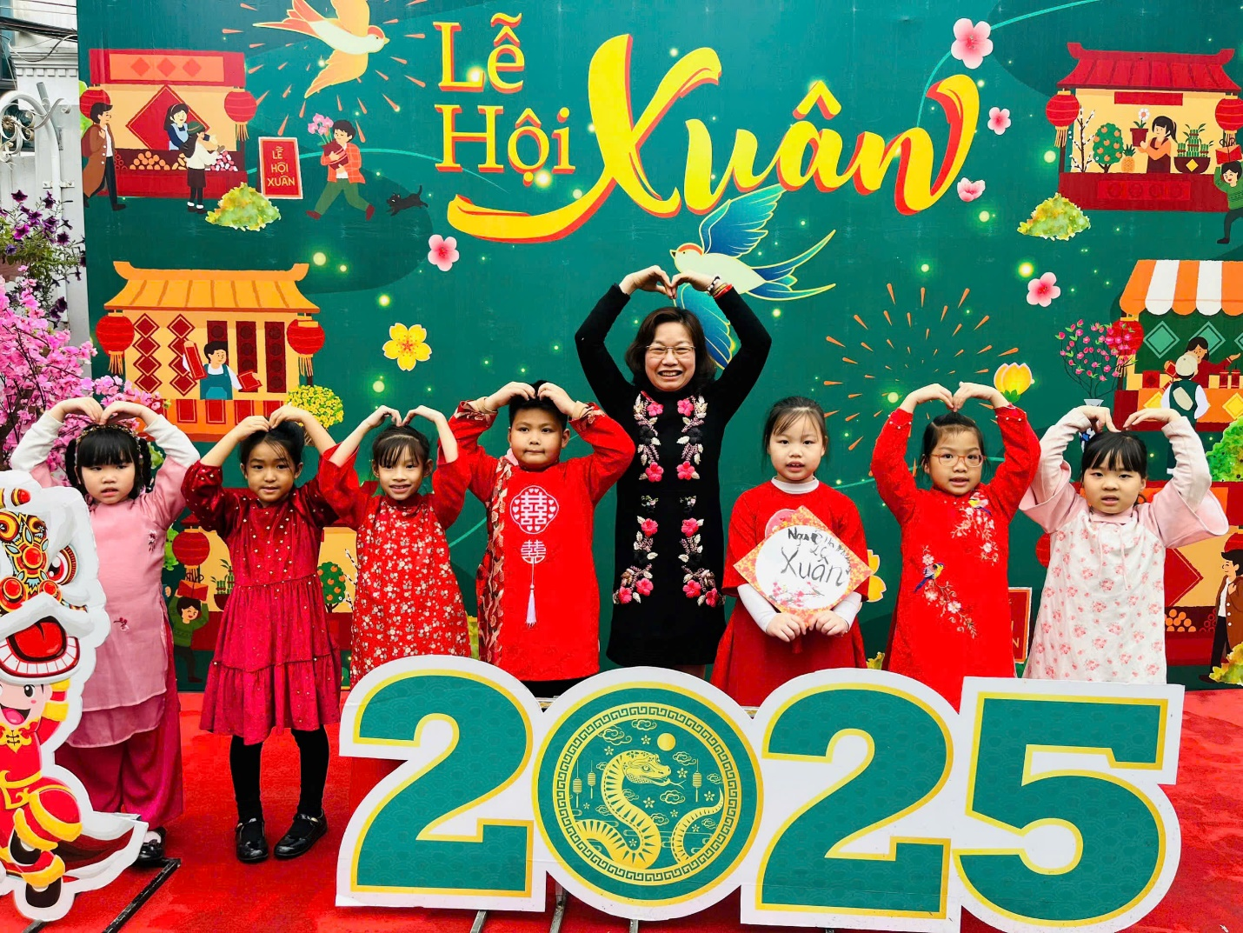
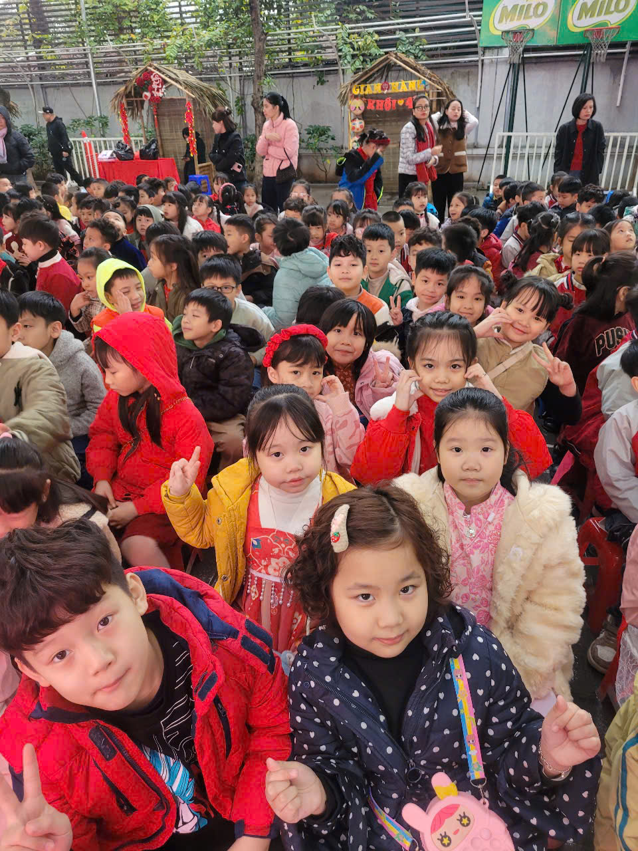
Ban truyền thông khối 2

